**08/05 RM 03567**

**Hardware e Software**

**ATIVIDADE – PÁGINA: 6**

6) A CPU pode ser comparada com uma parte de nosso corpo, qual é essa parte? E comum compramos a CPU (computador) com o cerebro humano e vice-versa.Apesar de o computador ser uma invensão do cerebro, é indescutivel que , em sertos contextos , a invensão superou o inventor. ------------------------------------------------------------------------------------------------------------------------------------------------------------------------------------------------------------------------------------------------------------------

7) Qual a função do teclado, como ele está dividido? Explique as três partes: O teclado é o dispositivo que possui uma serie de Botões ou teclas, é ultilizado para inserir dados no computador. É um tipo de periferico de entrada . Possui teclas representando letras , numeros , simbolos e outras funsoes .

Ele esta dividido em 6 partes: Teclas de controle, Teclas de Função,Teclas de digitação(alfunumericas), Tecla de navegação, Teclado de numérico e Luzes indicadoras ------------------------------------------------------------------------------------------------------------------------------

Teclas de Função

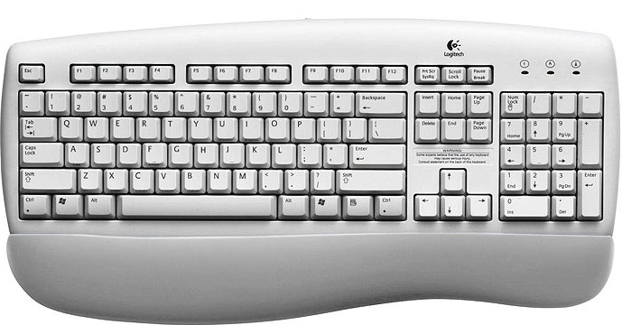

Teclado Numerico

Teclado Alfunumerico